PC11 Doc. 9.2
CONVENTION SUR LE COMMERCE INTERNATIONAL DES ESPECES
DE FAUNE ET DE FLORE SAUVAGES MENACEES D'EXTINCTION
____________
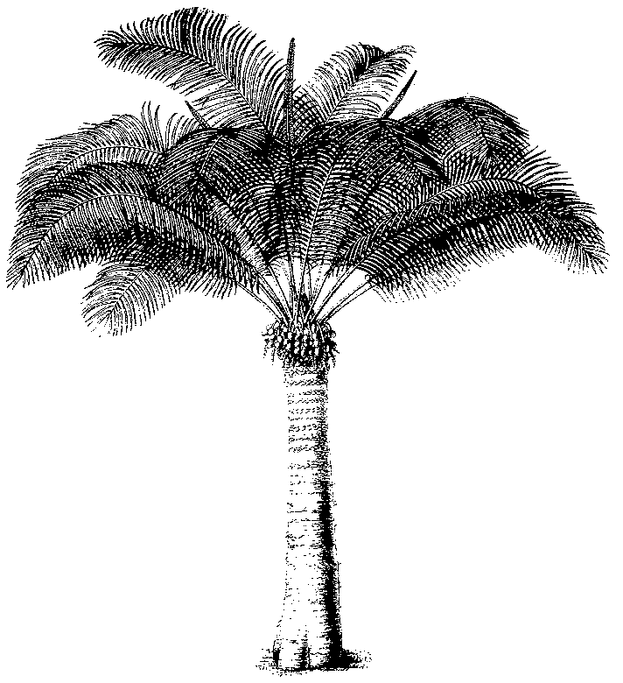
Onzième session du Comité pour les plantes
Langkawi (Malaisie), 3 – 7 septembre 2001
Propositions techniques à soumettre à la CdP12
DEcision 11.155
1. Le présent document a été préparé par le Secrétariat.
2. A sa 10e session, le Comité pour les plantes a étudié le document Doc. PC.10.8.1, préparé par le Secrétariat en relation avec la décision 11.155. Le Comité a décidé que les bois provenant de forêts naturelles gérées devraient être considérés comme « spécimens sauvages » car la définition actuelle de « reproduit artificiellement » ne peut pas s’y appliquer en l’absence d’un « milieu contrôlé ».
3. Il a chargé le Secrétariat d’approfondir la question et d’envisager la création d’un code de source spécial pour les forêts gérées.
4. Souvent, la sylviculture porte sur des espèces sélectionnées et non sur l’ensemble des taxons présents dans l’écosystème considéré; elle ne garantit pas nécessairement une exploitation durable.
5. Quand l’autorité scientifique examine si les exportations de bois ou de produits du bois nuisent à la survie d’une espèce, elle doit avant tout considérer l’état de cette espèce. Cependant, comme indiqué dans le paragraphe 3 de l’Article IV de la Convention, elle doit aussi en considérer le rôle dans l’écosystème.
6. Diverses organisations internationales incitent de plus en plus leurs membres à pratiquer la gestion durable des forêts (Forum des Nations Unies sur les forêts, Centre international de recherche en foresterie, OIBT, FAO, Forest Stewardship Council) et contribuent à l’élaboration de critères et d’indicateurs pour une telle gestion.
7. Le permis d’exportation CITES, lorsqu’il est délivré conformément aux dispositions de l’Article IV, est la meilleure garantie d’une production durable du bois. Quoi qu’il en soit, le travail des autorités scientifiques est grandement facilité quand elles savent que les spécimens proviennent d’établissements ayant reçu une certification indépendante attestant qu’ils recourent à un système de gestion durable ou pratiquent une gestion sylvicole.
8. Il peut donc être utile de déterminer si tel ou tel certification ou label écologique est compatible avec les dispositions de l’Article IV et s’il devrait être reconnu d’une manière ou d’une autre par la CITES.
9. Le Secrétariat estime que la gestion durable des écosystèmes est essentielle – non seulement pour l’espèce d’arbre utilisée mais aussi pour toutes les espèces de flore et de faune qui y vivent. En conséquence, il a l’intention d’évaluer les procédures ou codes de conduite actuels des certifications ou labels écologiques et d’entamer un dialogue avec les organisations concernées pour garantir les synergies adéquates dans l’intérêt de l’exploitation durable des ressources.
10. Il fera rapport au Comité pour les plantes ou à la Conférence des Parties, selon ce qui convient, sur le résultat de ces activités, après quoi, la question d’un code de source spécifique pour les spécimens produits par la sylviculture ou par gestion forestière certifiée devrait être examinée.

Dans ce contexte, il est intéressant de noter que l’Indonésie, après avoir établi un quota d’exportation zéro pour les produits du bois de Gonystylus spp. et demandé l’inscription de ce taxon à l’Annexe III, n’autorisera plus que les exportations de spécimens provenant d’une concession ayant reçu un certificat de «gestion forestière durable».

